STM32F407 HAL 库
新工程配置教程
基于野火 F407 霸天虎 V2 · STM32CubeMX + Keil MDK
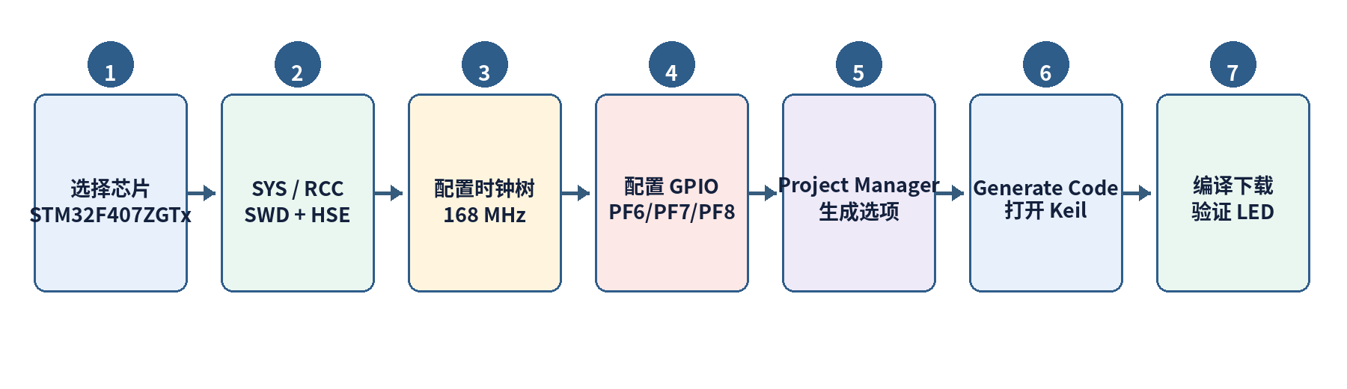
目标：从空白工程完成 168 MHz 时钟、SWD 调试、RGB LED 配置、代码生成与下载验证
适用对象：首次使用 HAL / CubeMX 创建 STM32F407 工程的学习者
版本：2026.08

目录与学习路线
阅读方式 建议严格按章节顺序完成。第一次只做“最小可运行工程”，确认能下载、能点灯后，再增加串口、定时器、DMA 等外设。

章节 | 内容
第 1 章 | 目标板与最终配置
第 2 章 | HAL、CubeMX 与工程生成关系
第 3 章 | 新建工程与选择芯片
第 4 章 | SYS 与 RCC 基础配置
第 5 章 | PLL 与 168 MHz 时钟树
第 6 章 | AHB、APB 与定时器时钟
第 7 章 | 板载 RGB LED 的 GPIO 配置
第 8 章 | Project Manager 与代码生成选项
第 9 章 | 生成代码后的工程结构
第 10 章 | LED 测试代码
第 11 章 | Keil 下载器配置与下载
第 12 章 | 常见故障排查
附录 A | 一页配置检查表
附录 B | 配置、初始化、启动三者的区别

完整流程

图 0-1 从空白工程到点亮 LED 的推荐顺序
核心原则 先把时钟、调试接口和一个 GPIO 跑通。不要第一次就同时配置 Ethernet、USB、FreeRTOS、DMA 等复杂模块。

第 1 章 目标板与最终配置
本教程以野火 STM32F407 霸天虎 V2 为目标板，建立一个可反复复用的 HAL 裸机工程模板。完成后，板载 RGB LED 将按程序闪烁。
项目 | 本教程采用值 | 作用
MCU | STM32F407ZGTx（实物 STM32F407ZGT6） | 确保封装、Flash、RAM 与引脚匹配
外部高速晶振 HSE | 25 MHz | PLL 的输入时钟
系统主频 SYSCLK | 168 MHz | CPU 与主总线目标频率
AHB / HCLK | ÷1 / 168 MHz | CPU、内存、DMA、AHB 外设
APB1 / PCLK1 | ÷4 / 42 MHz | 低速外设总线
APB2 / PCLK2 | ÷2 / 84 MHz | 高速外设总线
调试接口 | Serial Wire（SWD） | 下载和在线调试
RGB LED | PF6、PF7、PF8 | GPIO 推挽输出，低电平点亮
IDE | Keil MDK-ARM | 编译、下载、调试

低电平点亮 板载 LED 阴极接到 MCU GPIO。GPIO 输出 Low 时导通点亮，输出 High 时熄灭。因此 GPIO 初始电平建议设置为 High。

1.1 最终应看到的现象
- CubeMX 时钟树不出现红色冲突或超频提示。
- Keil 编译结果为 0 Error(s)。
- CMSIS-DAP 可以识别 STM32F407ZG。
- 程序下载后，板载 LED 周期性亮灭或按红、蓝、绿顺序变化。

第 2 章 HAL、CubeMX 与工程生成关系

2.1 三者分别负责什么
对象 | 主要职责 | 你实际会看到的内容
STM32CubeMX | 选择芯片、分配引脚、计算时钟、配置外设、生成初始化代码 | .ioc、Clock Configuration、Pinout、Project Manager
HAL 库 | 用统一 API 操作 STM32 外设 | HAL_GPIO_WritePin、HAL_UART_Transmit、HAL_TIM_Base_Start_IT
Keil MDK | 编辑、编译、链接、下载、调试 | .uvprojx、Build、Download、Debug

2.2 从图形配置到程序运行
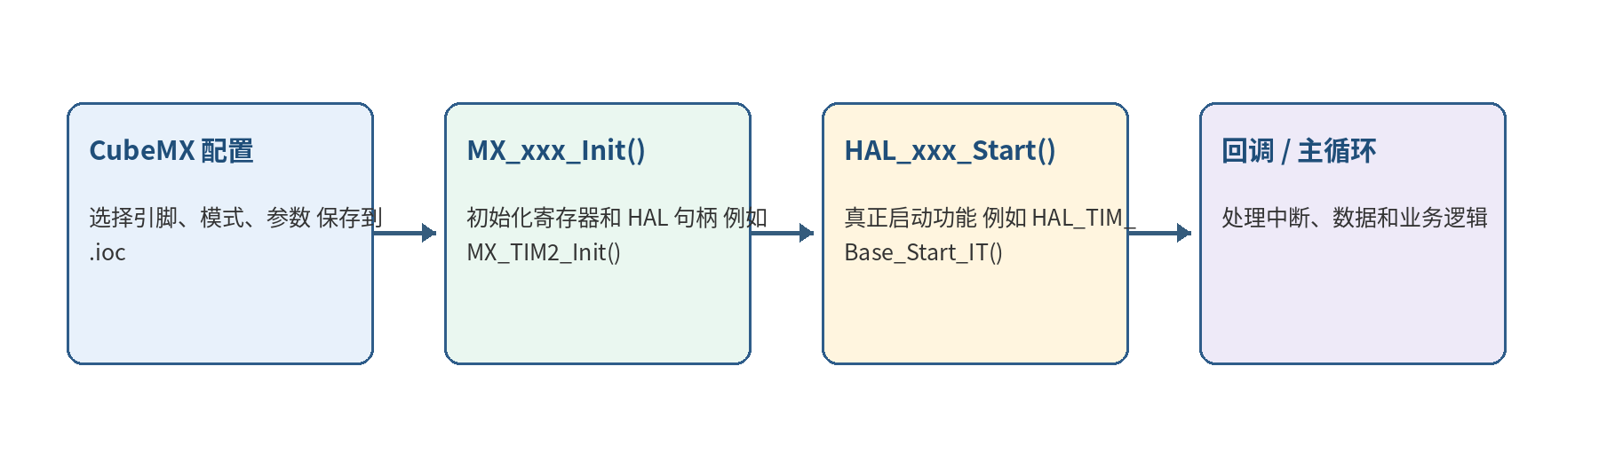
图 2-1 配置、初始化、启动和业务处理的关系
不要混淆 CubeMX 中“启用外设”并不等于外设已经开始运行。GPIO 初始化后可直接输出；定时器中断、PWM、ADC DMA、UART 中断接收等通常还需要调用 HAL_xxx_Start() 或 HAL_xxx_Receive_IT/DMA()。

第 3 章 新建工程与选择芯片
1. 打开 STM32CubeMX，选择 File → New Project。
2. 进入 MCU Selector，在搜索框输入 STM32F407ZG。
3. 选择 STM32F407ZGTx，然后点击 Start Project。
4. 等待芯片引脚图和配置界面加载完成。
必须选到 ZGTx 不要误选 STM32F407VGTx、VETx 或 IGTx。不同后缀可能代表不同封装、Flash 容量或引脚数量，后续引脚分配会直接受到影响。

3.1 工程命名建议
项目 | 推荐 | 不推荐
Project Name | F407_HAL_LED、F407_Template | 野火407资料、我的工程
Project Location | D:\Work\STM32_Project | 包含中文、空格或特殊符号的深层路径
仓库结构 | 一个工程一个目录，.ioc 纳入 Git | 多个工程混放在同一目录

第 4 章 SYS 与 RCC 基础配置

4.1 SYS：保留 SWD 下载调试
1. 进入 Pinout & Configuration → System Core → SYS。
2. 将 Debug 设置为 Serial Wire。
3. Timebase Source 在当前裸机工程中保持 SysTick。
配置项 | 设置值 | 原因
Debug | Serial Wire | 占用 PA13/PA14，保留 SWDIO 和 SWCLK
Timebase Source | SysTick | HAL_Delay() 和 HAL 时基默认使用 SysTick
Do not generate main | 不勾选 | 需要 CubeMX 生成 main.c

高频错误 若选择 No Debug，程序可能把 PA13/PA14 当普通 GPIO，造成后续下载器连接困难。

4.2 RCC：启用外部 25 MHz 晶振
1. 进入 System Core → RCC。
2. High Speed Clock 选择 Crystal/Ceramic Resonator。
3. Low Speed Clock 当前保持 Disable；使用 RTC 时再配置 LSE。
选项 | 含义 | 本教程
Disable | 不使用外部高速时钟 | 不选
BYPASS Clock Source | 外部直接输入有源时钟 | 不选
Crystal/Ceramic Resonator | 使用板载无源晶振 | 选择

第 5 章 PLL 与 168 MHz 时钟树

5.1 PLL 参数的含义
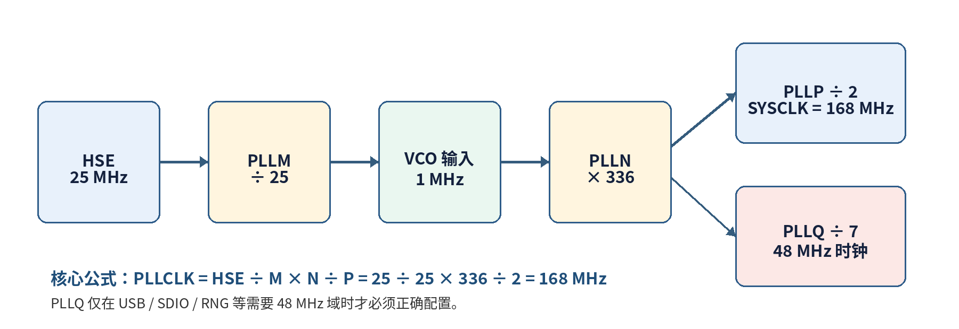
图 5-1 霸天虎 V2 的主 PLL 计算链路
参数 | 设置 | 含义
PLL Source | HSE | 使用外部 25 MHz 晶振，而不是内部 HSI
PLLM | 25 | 先把 25 MHz 分频为 1 MHz
PLLN | 336 | 将 1 MHz 倍频到 336 MHz
PLLP | 2 | 将 336 MHz 分频为 168 MHz 系统时钟
PLLQ | 7（需要 48 MHz 域时） | 为 USB / SDIO / RNG 提供 48 MHz

5.2 实际操作
1. 切换到 Clock Configuration。
2. 确认 HSE Input frequency 为 25 MHz。
3. 在 PLL Source Mux 中选择 HSE，蓝色圆点必须位于 HSE 侧。
4. 设置 PLLM=25、PLLN=336、PLLP=2。
5. 在 System Clock Mux 中选择 PLLCLK。
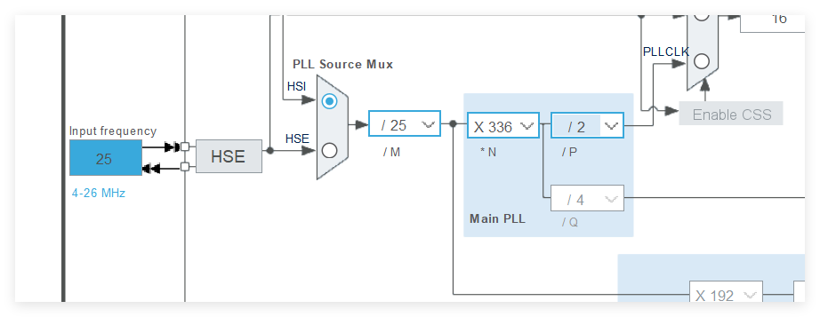
图 5-2 PLL 参数区域：注意 PLL Source 必须选 HSE
PLLQ 为什么是灰色 当前未启用 USB、SDIO、RNG 等 48 MHz 外设时，CubeMX 可能锁定 PLLQ。此时不会影响 GPIO、串口、普通定时器和 CPU 168 MHz。启用相关外设后再将 PLLQ 调整为 7。

第 6 章 AHB、APB 与定时器时钟
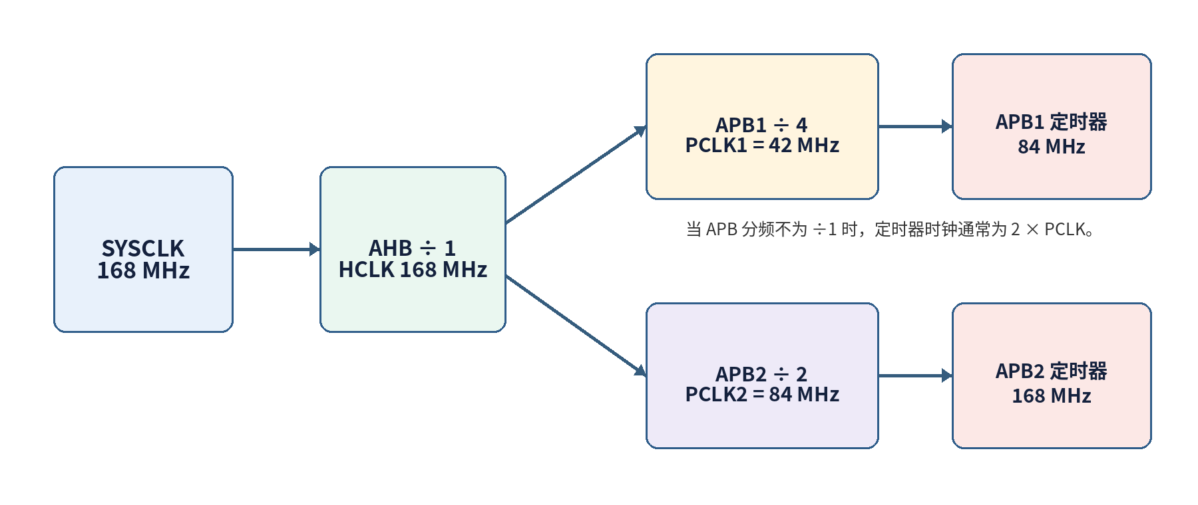
图 6-1 168 MHz 主时钟向各总线分配

6.1 需要手动修改的分频器
配置项 | 设置 | 输出结果
AHB Prescaler | ÷1 | HCLK = 168 MHz
APB1 Prescaler | ÷4 | PCLK1 = 42 MHz，APB1 Timer = 84 MHz
APB2 Prescaler | ÷2 | PCLK2 = 84 MHz，APB2 Timer = 168 MHz

6.2 为什么定时器时钟会翻倍
当 APB 分频器为 ÷1 时，定时器时钟通常等于 PCLK；当 APB 分频器不是 ÷1 时，定时器时钟通常为 2 × PCLK。因此 TIM2~TIM7 等 APB1 定时器常用 84 MHz 计算，TIM1/TIM8 等 APB2 定时器常用 168 MHz 计算。

6.3 最终时钟树检查
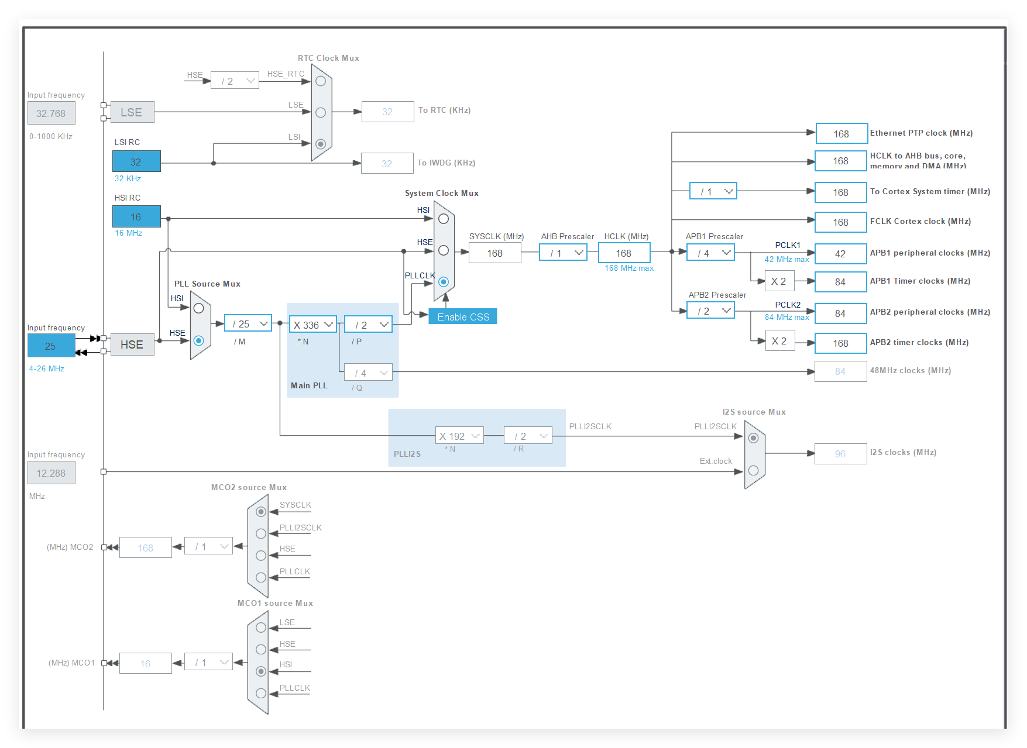
图 6-2 完整配置后的时钟树
检查结果 SYSCLK=168、HCLK=168、PCLK1=42、PCLK2=84；右侧 APB1 Timer=84、APB2 Timer=168。其余灰色 RTC、I2S、MCO 区域当前无需处理。

第 7 章 板载 RGB LED 的 GPIO 配置

7.1 分配引脚
1. 回到 Pinout & Configuration。
2. 将 PF6、PF7、PF8 分别设置为 GPIO_Output。
3. 进入 System Core → GPIO，逐个修改详细参数。
引脚 | User Label | Output Level | Mode | Pull | Speed
PF6 | LED_R | High | Output Push Pull | No pull-up/down | Low
PF7 | LED_B | High | Output Push Pull | No pull-up/down | Low
PF8 | LED_G | High | Output Push Pull | No pull-up/down | Low

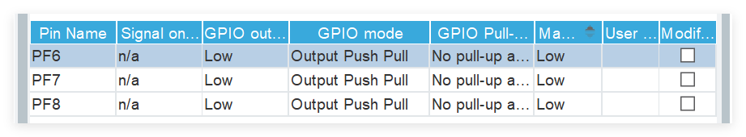
图 7-1 GPIO 参数表：截图中 Low 应改为 High，并填写 User Label
为什么初始电平要 High 低电平点亮的 LED 在上电初始化阶段若配置为 Low，会立即点亮。设为 High 可确保程序启动时默认熄灭，之后由业务代码决定何时点亮。

7.2 各参数怎么理解
参数 | 解释
Output Push Pull | GPIO 可主动输出高电平和低电平，适合普通 LED
No pull-up/down | 输出模式无需依赖内部上下拉
Low Speed | LED 翻转速度低，无需高速边沿，可减少干扰和功耗
User Label | 生成 LED_R_Pin、LED_R_GPIO_Port 等可读宏

第 8 章 Project Manager 与代码生成选项

8.1 Project Settings
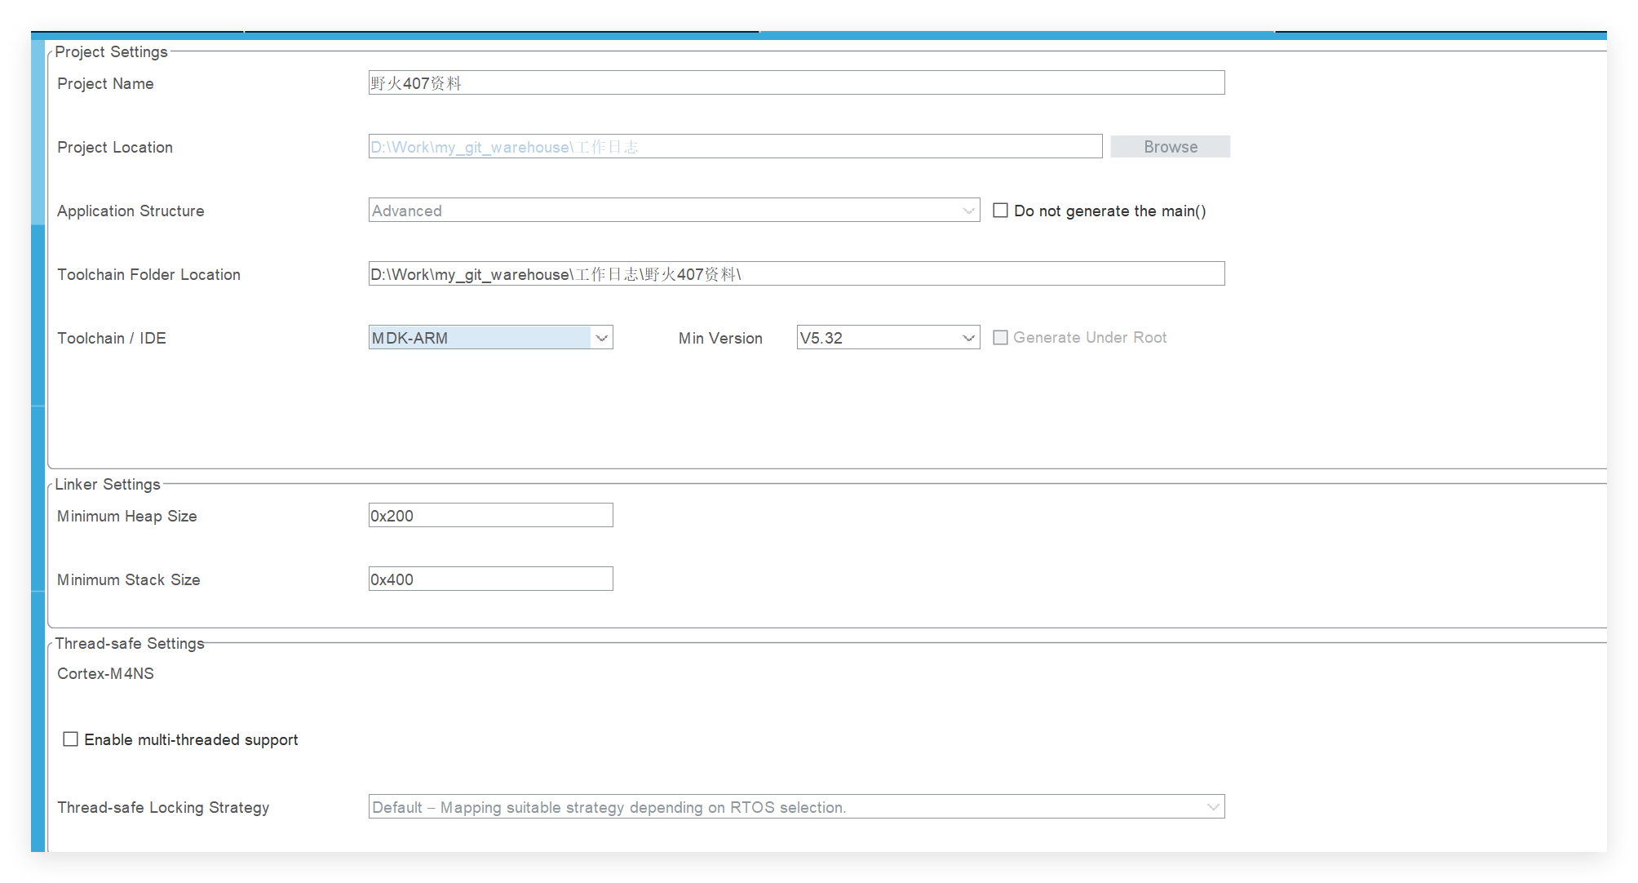
图 8-1 Project Settings 页面
配置项 | 推荐值 | 说明
Project Name | F407_HAL_LED | 使用英文和下划线
Project Location | 纯英文目录 | 降低 Keil、脚本、工具链路径兼容风险
Application Structure | Advanced | 生成 Core、Drivers、MDK-ARM 等清晰目录
Toolchain / IDE | MDK-ARM | 使用 Keil MDK
Min Version | 与已安装 Keil 匹配 | 例如 V5.32
Minimum Heap Size | 0x200 | 当前 LED 工程足够
Minimum Stack Size | 0x400 | 当前 LED 工程足够
Multi-threaded support | 不勾选 | 裸机工程无需启用

8.2 Code Generator
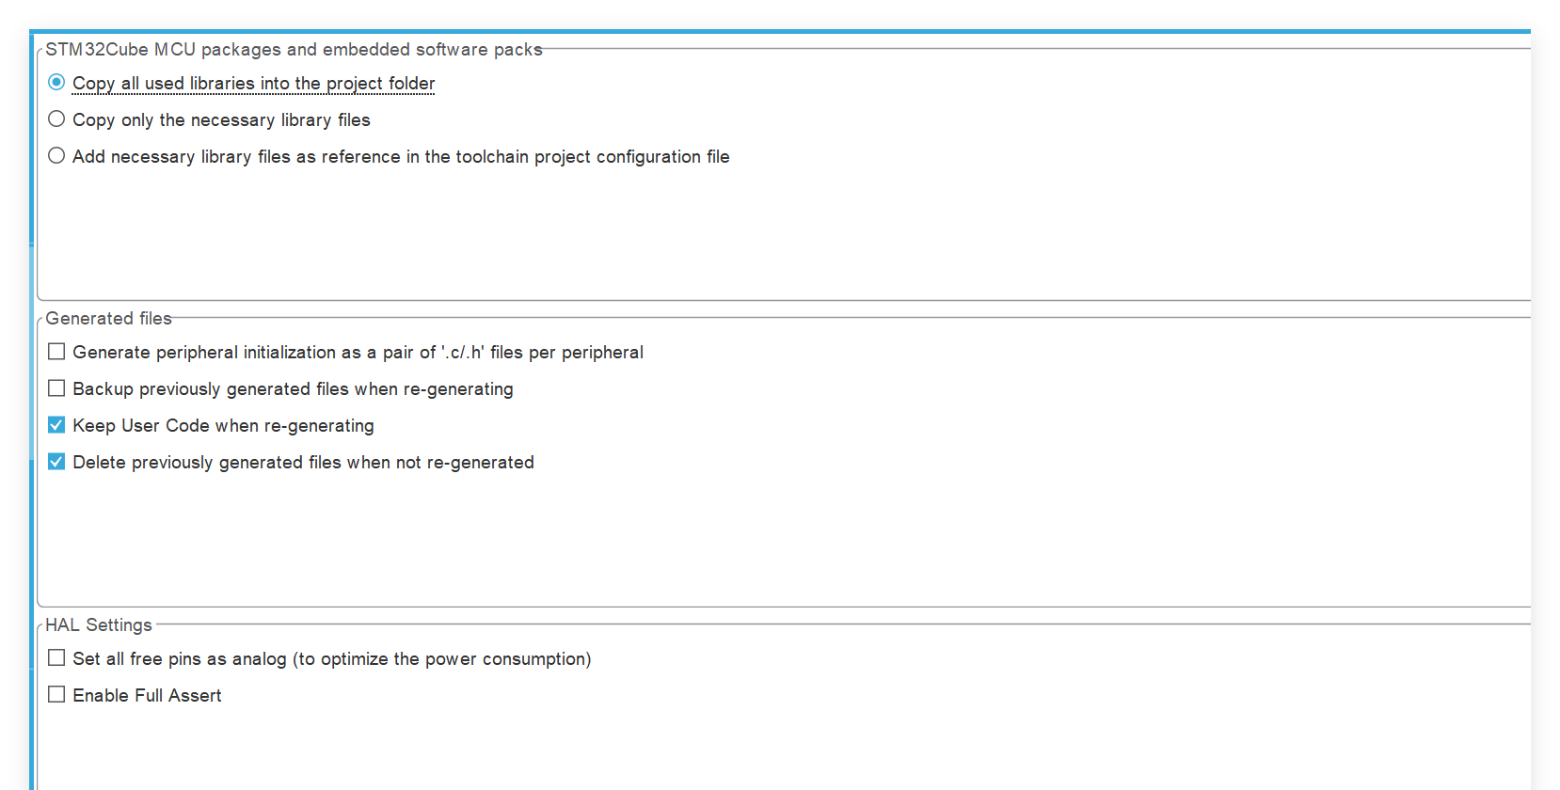
图 8-2 Code Generator 页面中的关键选项
选项 | 推荐 | 原因
Copy only the necessary library files | 选择 | 只复制当前工程需要的 HAL/CMSIS 文件
Generate peripheral initialization as a pair of '.c/.h' files per peripheral | 勾选 | 生成 gpio.c/h、usart.c/h、tim.c/h，结构更清晰
Keep User Code when re-generating | 勾选 | 保护 CubeMX 已定义的 USER CODE 区域
Delete previously generated files when not re-generated | 勾选 | 删除已取消外设对应的旧生成文件
Backup previously generated files | 通常不勾选 | 使用 Git 管理版本更清晰
Set all free pins as analog | 学习阶段不勾选 | 避免生成大量无关 GPIO 初始化代码
Enable Full Assert | 当前不勾选 | 基础 LED 工程无需参数断言

USER CODE 保护范围 只能保证 CubeMX 自己生成并标记的 USER CODE BEGIN/END 区域被保留。不要移动、重命名标记，也不要假设任意位置的手写代码都会被保护。

第 9 章 生成代码后的工程结构
1. 点击右上角 GENERATE CODE。
2. 生成成功后选择 Open Project，进入 Keil。
3. 首次生成可能提示下载 STM32CubeF4 固件包，按提示安装。

9.1 关键文件
文件 / 目录 | 作用
.ioc | CubeMX 配置源文件，必须保留并纳入版本管理
Core/Src/main.c | main()、SystemClock_Config() 和用户主逻辑
Core/Inc/main.h | GPIO 标签宏、公共声明
Core/Src/gpio.c | MX_GPIO_Init()，前提是勾选外设独立 .c/.h
Core/Src/stm32f4xx_it.c | 中断服务函数入口
Core/Src/stm32f4xx_hal_msp.c | 外设底层时钟、GPIO、DMA 等 MSP 初始化
Drivers/CMSIS | 内核和芯片定义
Drivers/STM32F4xx_HAL_Driver | HAL 驱动实现
MDK-ARM | Keil 工程文件和编译输出

9.2 main() 的标准启动顺序
int main(void)
{
HAL_Init();
SystemClock_Config();
MX_GPIO_Init();
while (1)
{
/* USER CODE */
}
}

调用 | 作用
HAL_Init() | 初始化 HAL、SysTick 和基础中断优先级设置
SystemClock_Config() | 根据 CubeMX 配置建立 HSE + PLL + 总线时钟
MX_GPIO_Init() | 使能 GPIOF 时钟，设置 PF6/PF7/PF8 模式和初始电平
while (1) | 持续执行应用层业务逻辑

第 10 章 LED 测试代码

10.1 最小闪烁测试
将代码写在 main.c 的 USER CODE 区域中。初始电平为 High，因此第一次 Toggle 会把 LED 拉低并点亮。
红灯闪烁代码
/* USER CODE BEGIN WHILE */
while (1)
{
HAL_GPIO_TogglePin(LED_R_GPIO_Port, LED_R_Pin);
HAL_Delay(500);
}
/* USER CODE END WHILE */

10.2 RGB 顺序切换
while (1)
{
/* 红灯亮：低电平有效 */
HAL_GPIO_WritePin(LED_R_GPIO_Port, LED_R_Pin, GPIO_PIN_RESET);
HAL_GPIO_WritePin(LED_B_GPIO_Port, LED_B_Pin, GPIO_PIN_SET);
HAL_GPIO_WritePin(LED_G_GPIO_Port, LED_G_Pin, GPIO_PIN_SET);
HAL_Delay(500);
/* 蓝灯亮 */
HAL_GPIO_WritePin(LED_R_GPIO_Port, LED_R_Pin, GPIO_PIN_SET);
HAL_GPIO_WritePin(LED_B_GPIO_Port, LED_B_Pin, GPIO_PIN_RESET);
HAL_GPIO_WritePin(LED_G_GPIO_Port, LED_G_Pin, GPIO_PIN_SET);
HAL_Delay(500);
/* 绿灯亮 */
HAL_GPIO_WritePin(LED_R_GPIO_Port, LED_R_Pin, GPIO_PIN_SET);
HAL_GPIO_WritePin(LED_B_GPIO_Port, LED_B_Pin, GPIO_PIN_SET);
HAL_GPIO_WritePin(LED_G_GPIO_Port, LED_G_Pin, GPIO_PIN_RESET);
HAL_Delay(500);
}

颜色标签校验 若实物颜色与 LED_R/LED_B/LED_G 标签不一致，只需交换 User Label 或代码中的对应宏，不影响 GPIO 配置原理。

10.3 两个常用 HAL GPIO API
函数 | 作用 | 关键参数
HAL_GPIO_WritePin() | 明确输出高电平或低电平 | GPIO_PIN_SET=高；GPIO_PIN_RESET=低
HAL_GPIO_TogglePin() | 将当前电平翻转 | 适合 LED 周期闪烁

第 11 章 Keil 下载器配置与下载

11.1 配置 CMSIS-DAP
1. 在 Keil 中点击 Options for Target（魔术棒）。
2. 进入 Debug，选择 CMSIS-DAP Debugger。
3. 点击 Settings，Port 选择 SW，并确认能识别 STM32F407ZG。
4. SWD Clock 初次连接可设置为 1 MHz 或较低频率。

11.2 配置 Flash Download
1. 进入 Utilities → Settings → Flash Download。
2. 确认列表中存在 STM32F4 对应的 1 MB Flash 编程算法。
3. 勾选 Reset and Run，使下载完成后自动复位运行。

11.3 编译与下载顺序
步骤 | 观察结果
Build | 输出 0 Error(s)，警告尽量处理
连接开发板和 DAP | 供电正常，SWD 排线方向正确，共地
Download | Flash 擦除、编程、校验完成
运行 | RGB LED 按代码闪烁

下载器无法识别时 先降低 SWD Clock；确认 SYS 仍为 Serial Wire；检查 SWDIO、SWCLK、GND、Vref；必要时按住 RESET 再点击下载，建立连接后松开。

第 12 章 常见故障排查
现象 | 常见原因 | 处理方法
时钟页仍显示 16 MHz | System Clock Mux 仍选 HSI；PLL Source 选错 | PLL Source 选 HSE，System Clock Mux 选 PLLCLK
PLLQ 灰色不可改 | 未启用 48 MHz 域外设 | 当前可忽略；启用 USB/SDIO/RNG 后设置为 7
三个 LED 上电全亮 | GPIO 初始电平设置为 Low | 将 PF6/PF7/PF8 Output Level 改为 High
LED 完全不亮 | 引脚错误、跳帽/供电问题、有效电平理解反了 | 检查 PF6/PF7/PF8、板载 LED 供电、使用 RESET 点亮
程序卡在 Error_Handler | HSE 或 PLL 配置失败 | 确认板载 25 MHz、RCC 选择 Crystal、PLL 参数正确
重新生成后代码丢失 | 代码写在 USER CODE 区域外 | 仅在 CubeMX 标记的用户区内编辑
Keil 找不到芯片 | Device Pack 未安装 | 安装对应 STM32F4 Device Family Pack
下载器无法连接 | No Debug、线序错误、SWD 频率过高 | Serial Wire、检查线序、降低 SWD Clock
HAL_Delay 时间异常 | 实际时钟与配置不一致 | 检查 HSE 输入值、PLL、SystemClock_Config
只调用 MX_TIM_Init 但无中断 | 外设仅完成初始化，未启动 | 调用 HAL_TIM_Base_Start_IT() 并开启 NVIC

12.1 Error_Handler 的调试技巧
void Error_Handler(void)
{
/* 低电平点亮红灯，指示初始化失败 */
HAL_GPIO_WritePin(LED_R_GPIO_Port, LED_R_Pin, GPIO_PIN_RESET);
__disable_irq();
while (1)
{
}
}

注意初始化顺序 若 SystemClock_Config() 在 MX_GPIO_Init() 之前失败，LED 引脚可能还未初始化，此时不能保证 Error_Handler 中点灯有效。更可靠的方法是在 Keil 中打断点，查看程序是否进入 Error_Handler。

附录 A 一页配置检查表
完成 | 检查项 | 目标值
□ | MCU | STM32F407ZGTx
□ | SYS Debug | Serial Wire
□ | RCC HSE | Crystal/Ceramic Resonator
□ | HSE Input | 25 MHz
□ | PLL Source | HSE
□ | PLLM / PLLN / PLLP | 25 / 336 / 2
□ | System Clock Mux | PLLCLK
□ | SYSCLK / HCLK | 168 / 168 MHz
□ | APB1 | ÷4，PCLK1=42 MHz
□ | APB2 | ÷2，PCLK2=84 MHz
□ | PF6/PF7/PF8 | GPIO_Output
□ | GPIO 初始电平 | High
□ | GPIO 模式 | Push Pull / No Pull / Low Speed
□ | User Label | LED_R / LED_B / LED_G
□ | 工程名与路径 | 纯英文
□ | Toolchain | MDK-ARM
□ | 独立外设文件 | 勾选生成 .c/.h
□ | Keep User Code | 勾选
□ | Keil Debug | CMSIS-DAP / SW
□ | Flash Download | Flash 算法存在，Reset and Run

保存模板 验证成功后，建议提交一次 Git，并将该工程作为后续 UART、TIM、DMA、ADC、Bootloader 学习的基础模板。

附录 B 配置、初始化、启动三者的区别

图 B-1 外设从 CubeMX 到运行的四个阶段
阶段 | 典型动作 | 示例
配置 | 在 CubeMX 选择模式和参数 | USART1 Asynchronous、TIM2 Internal Clock
初始化 | 生成代码写入寄存器并建立 HAL 句柄 | MX_USART1_UART_Init()、MX_TIM2_Init()
启动 | 让外设开始接收、计数、输出或产生中断 | HAL_UART_Receive_IT()、HAL_TIM_Base_Start_IT()
处理 | 在主循环或回调中实现业务 | HAL_UART_RxCpltCallback()、HAL_TIM_PeriodElapsedCallback()

B.1 常见外设的启动 API
功能 | 初始化函数 | 常用启动函数
GPIO 输出 | MX_GPIO_Init() | 无需额外 Start，直接 WritePin/TogglePin
定时器基本中断 | MX_TIMx_Init() | HAL_TIM_Base_Start_IT()
PWM | MX_TIMx_Init() | HAL_TIM_PWM_Start()
UART 中断接收 | MX_USARTx_UART_Init() | HAL_UART_Receive_IT()
UART DMA 接收 | MX_DMA_Init() + MX_USARTx_UART_Init() | HAL_UART_Receive_DMA()
ADC DMA | MX_DMA_Init() + MX_ADCx_Init() | HAL_ADC_Start_DMA()

参考资料
[1] 野火《STM32 HAL 库开发实战指南——基于 F407 霸天虎开发板》：新建 CubeMX 工程、HSE=25 MHz、168 MHz 时钟和 CMSIS-DAP 配置。 在线链接
[2] 野火《GPIO 输出—点亮 LED》：STM32F407ZGT6、PF6/PF7/PF8 与板载 RGB LED、低电平控制关系。 在线链接
[3] STMicroelectronics STM32CubeMX User Manual：用户代码区、MX_ 初始化函数与代码生成机制。 在线链接
[4] STMicroelectronics STM32CubeMX：图形化引脚、时钟配置和工程代码生成工具。 在线链接
说明：软件版本更新后，菜单名称或界面布局可能略有变化，但 MCU、时钟公式、总线分频和 HAL 代码结构不变。

